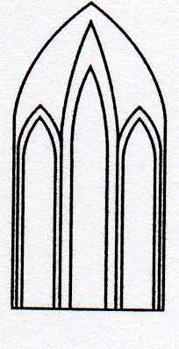
Catedral Anglicana St Paul´s
Valparaíso
Música en las Alturas
Domingo 22 de Diciembre, 2019
12:30 Horas
Entrada liberada

Organo: José Saavedra

Alla Breve Re M Fuga J.S. Bach
(1685-1750)
Ode to Joy from Symphony N 9 Ludwig van Beethoven
(1770-1827)
Claire de Lune Claude Debussy
(1862-1918)
Villancicos
Alzaos Oh Puertas! G. Weissel
(1590-1635)
Adeste Fideles anónimo
Siglo XVII
Joy to the World Isaac Watts
(1674-1748)

Agradecemos su contribución para la restauración de nuestro monumento histórico construido en 1858.
We are grateful for your contribution towards the restoration of this historic building built in 1858.
__________________________________________
saintpaulchurchvalpo@gmail.com
www.saintpaulchile.cl

